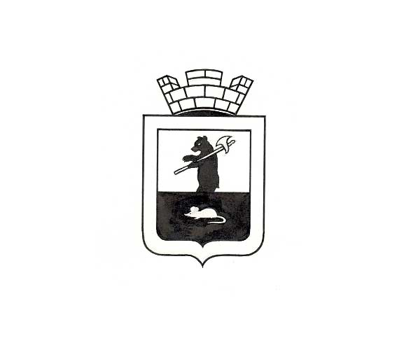

администрация Мышкинского муниципальногО рАЙОНа

ПОСТАНОВЛЕНИЕ

г. М ы ш к и н

от | « |  | » |  | 2024 г. | №

Об утверждении Перечня видов обязательных
работ для отбывания административного
наказания в виде обязательных работ и
Перечня организаций, в которых лица,
которым назначено административное
наказание в виде обязательных работ,
отбывают обязательные работы на территории
Мышкинского муниципального района

В соответствии с частью 2 статьи 32.13. Кодекса об административных правонарушениях Российской Федерации, Федеральным законом от 06.10.2003 № 131-ФЗ «Об общих принципах организации местного самоуправления в Российской Федерации»,

АДМИНИСТРАЦИЯ ПОСТАНОВЛЯЕТ:

- Утвердить Перечень видов обязательных работ для отбывания административного наказания в виде обязательных работ (приложение 1).
- Утвердить Перечень организаций, в которых лица, которым назначено административное наказание в виде обязательных работ, отбывают обязательные работы (приложение 2).
- Контроль за исполнением настоящего постановления возложить на Первого заместителя Главы администрации Мышкинского муниципального района.
- Постановление вступает в силу со дня его подписания.

Глава Мышкинского
муниципального района О.В. Минаева

Приложение № 1
Утверждено
постановлением Администрации
Мышкинского муниципального района
от «___» ________ 2024 № ____

Перечень видов обязательных работ для отбывания административного наказания в виде обязательных работ

- Благоустройство: очистка территории от мусора, снега, наледи, озеленение, земляные работы, ремонтные работы дорог и других объектов внешнего благоустройства, посадка, прополка саженцев деревьев. Цветочной рассады, вырубки деревьев и кустарников.
- Подсобные, погрузо-разгрузочные работы.
- Неквалифицированные работы в организациях независимо от их организационно-правовой формы.
- Иные общедоступные виды трудовой деятельности, не требующие профессиональной подготовки, специальных знаний и навыков по согласованию с работодателями.

Приложение 2
Утверждено
постановлением Администрации
Мышкинского муниципального района
от «___» ________ 2024 № ____

Перечень
организаций, в которых лица, которым назначено административное наказание в виде обязательных работ, отбывают обязательные работы

№  п/п | Наименование места | Адрес
1 | Общество с ограниченной ответственностью «Мышкинское строительное управление»  (по согласованию) | 152830, Мышкинский район, г. Мышкин,  ул. Энергетиков, д. 9
2 | Общество с ограниченной ответственностью «Строитель»  (по согласованию) | 152830, Мышкинский район, г. Мышкин,  ул. Угличская, д.94-б
3 | Общество с ограниченной ответственностью «Мышкинмелиорация»  (по согласованию) | 152830, Мышкинский район, г. Мышкин,  ул. Угличская, д.86
4 | Общество с ограниченной ответственностью «Мышгород»  (по согласованию) | 152830, Мышкинский район, г. Мышкин, ул. Никольская, д. 28

